Nieuwsbrief 1 september 2021

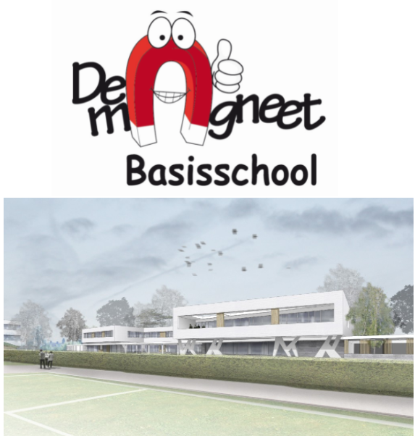

Beste ouders,
In het schoolkrantje van juni hebben jullie kunnen lezen dat we vanaf dit schooljaar op regelmatige tijdstippen een nieuwsbrief uitbrengen met recente weetjes en info. Vandaag krijgen jullie het eerste exemplaar!
We wensen jullie een fijn schooljaar en hopen op een fijne samenwerking!
Het mAgneetteam

Onze schoolstructuur
Onze school maakt deel uit van de scholengemeenschap (SG) GE-Negen. Zoals de naam het zegt bestaat die uit 9 scholen:
- Basisschool de mAgneet, Albertus Morrenstraat 6, 3990 Peer
- G.V.G. Basisschool Ticheleer, Tichelovenstraat 2, 3990 Peer – Wijchmaal
- Basisschool Pieter Brueghel, Dorpsstraat 19, 3990 Peer – Grote-Brogel
- De Dommelbrug, Grotstraat 5, 3990 Peer – Linde-Wauberg
- G.V. Basisschool, Zavelstraat 2, 3990 Peer – Kleine-Brogel
- St. Elisabethschool, St. Elisabethlaan 20, 3990 Peer – Wijchmaal
- Vrije Kleuterschool De Zandkorrel, Rhijnweg 5, 3940 Hechtel
- Vrije Lagere School De Zandkorrel, Twaalf Septemberstraat 9, 3940 Hechtel
- Vrije Basisschool Viejool, Schoolstraat 18, 3940 Eksel

Met 6 scholen vormen we sinds vorig jaar één grote VZW (afgekort KOPEK= Katholiek Onderwijs Peer en Eksel). Voorzitter van dit grote schoolbestuur is Michel Cuypers.
Lokaal behouden we een raad. Die heet LAR= lokaal adviesraad
Leden van het LAR: Jos Martens, Raf Van Helden, Els Mennes, Tjeu Soors, Winanda Soors, Els Vossen – Raadgever: Swa Lauwers
Het schoolteam
Lager
6de leerjaar A: Lieve Zurings
B: Ivo Creemers
5de leerjaar A: Luc Creemers
B: Karen Hendrix en Joeri Creemers
C: Jan Imants
4de leerjaar A: Nicole Schalley en Shana Gielen
B: Willy Ulenaers (interimaris Ellen Soons) en Shana Gielen
3de leerjaar A: Lieve Scheelen en Lisa Van Helden
B: Benny Meuwis en Steffi Paredis
C: Kim Jansen
2de leerjaar A: Rita Houben en Marjolein Pepels
B: Fabienne Wienen
1ste leerjaar A: Anita Knevels
B: Greet Schoofs en Peggy Beckers
Kleuter
5- jarige kleuters K3A: Els Loos en Annick Leeters
K3B: Lieve Aerts en Noëlla Kelchtermans (interimaris Romy Agten)
4- jarige kleuters K2A: Lotte Soors
K2B: Kristien Steegmans en Suzanne Compen
3-jarige kleuters K1A: Eliene Vanoosterhout
K1B: Ilse van den Berghen en Noëlla Kelchtermans (interimaris Romy Agten)
2,5 jarige kleuters: K0: Maaike Henckens
Zorgteam
Kleuters: Nathalie Arckens, Kristien Steegmans, Els Craeghs
Lager: Joeri Creemers, Lisa Van helden, Marjolein Pepels, Steffi Paredis, Shana Gielen, Nele Bollen, Els Craeghs
Beleidsteam: Joeri Creemers, Nathalie Arckens, Els Craeghs
Turnleerkrachten:Lager: Jos Geuns, Shana Gielen Kleuter: Annick Leeters , Noëlla Kelchtermans (interimaris Romy Agten)
ICT-coördinator: Ralf Moors
Kinderzorgster: Wendy Vandecraen
secretariaatsmedewerkers: Steven Lijnen, Ralf Moors, Jelke Colaers en Elfi Van Doren
Preventieadviseur voor de hele SG : Helga van den Nijden
Boekhouding voor de hele SG : Ria Cox ,Laura Lopez-Ruiz, Linda Colemont
Onderhoudspersoneel: Sonja Kelchtermans, Anja Geirnaert, Daisy Gubanski
Chauffeurs: Marc Teppers, Jos Vanoosterhout, Marcel Jeunen, Guido Oyen
Begeleiding ochtendopvang en eetzaal: Greet Wellens, Anja Geirnaert, Maya Vola, Retta Karakani, Katja Ramboer
Oudervereniging: voorzitter Inge Serdons
Directie: Els Craeghs
Schoolbevolking
Onze school telt momenteel 413 leerlingen: 198 meisjes en 215 jongens, 126 kleuters en 287 in het lager.
In de loop van het schooljaar verwachten we nog een 30-tal instappertjes (2,5 jarige kleuters)
Jaarthema:
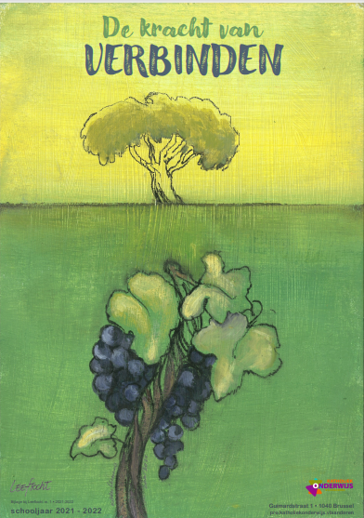
Er is geen enkel levend wezen dat louter en alleen op zichzelf bestaat, zelf-standig is.
‘Het groepsgevoel en de nood om samen te vieren, is niet iets van vandaag. De diepe hunkering van de mens naar verbondenheid en naar eeuwigheid die hem overstijgt, is wel degelijk van alle tijden’ (Rik Torfs)

Boekentaswijding
Op woensdag 1 september heeft priester Harry Hesius onze boekentasjes gewijd: we gaan VERBONDEN een veilig schooljaar tegemoet.
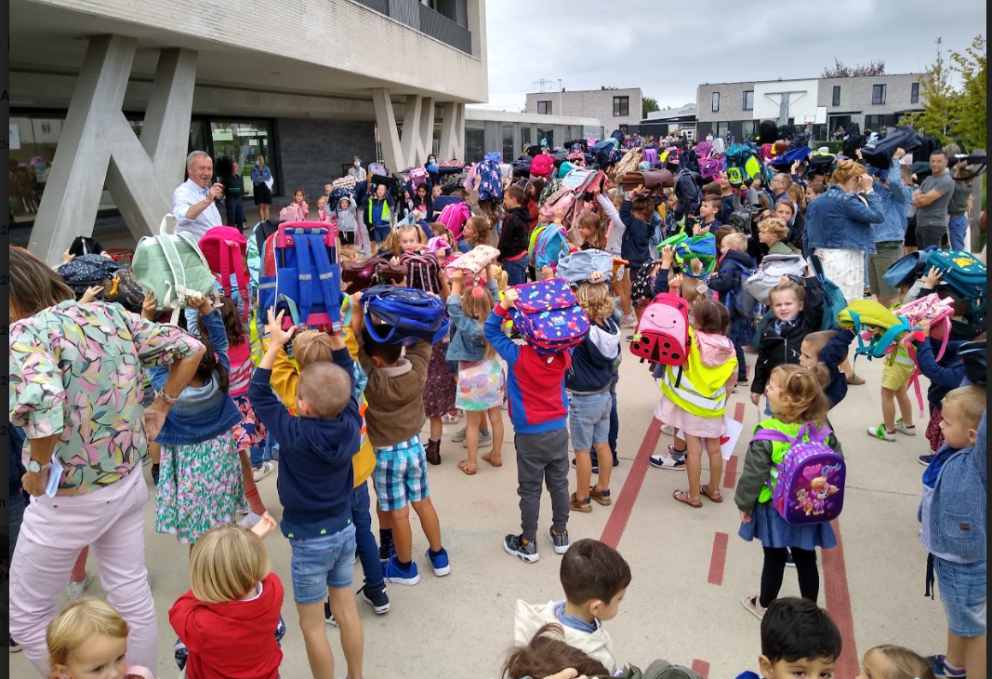
Belangrijke data:
Zo 19/9: 1ste communie
Zo 26/9: Vormsel
Di 5/10: dag van de lkr
Woe 6/10: studiedag , kinderen vrij
Zat 9/10: Berensmultocht
Ma 1/11-zo 7/11: herfstvakantie
Do 11/11: Wapenstilstand
Vr 12/11: lokale verlofdag
Ma 6/12: lokale verlofdag (Sint)
ma 27/12- zo 9/1: kerstvakantie
woe 19/1: studiedag , kinderen vrij
woe 2/2: studiedag, kinderen vrij
ma 7/2 + di 8/2: mini-project Media
woe 2/2 - woe 9/2: sneeuwklas
ma 4/4- ma 14/4: paasvakantie
zo 1/5: eerste communie
zo 8/5: Moederdag
ma 9/5: algemene info avond nieuwe ouders
woe 11/5- vr 20/5: project Ruimte
zat 21/5: schoolfeest
do 26/5: Hemelvaart, vrij
vr 27/5: brugdag
zo 29/5: Vormsel
ma 6/6: pinkstermaandag
zo 12/6: Vaderdag

